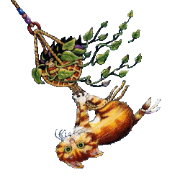
JÍDELNÍČEK ZŠ TUŘANY
23. 4. – 27. 4. 2018

Pondělí Polévka: zeleninová s ovesnými vločkami (1,7,9)
23. 4. Hl. jídlo : domácí buchty s povidly a tvarohem, čaj, koktejl (1,3,7)

Obsahuje alergeny: viz pokrm
…………………………………………………………………………………………………………………………………………..

Úterý Polévka: selská (1)
24.4. Hl. jídlo : rybí file na másle, brambor, dušená zelenina (4)

Obsahuje alergeny: viz pokrm
……………………………………………………………………………………………………………………………………………

Středa Polévka: mrkvová (1,7)
25. 4. Hl. jídlo : italský guláš s krůtím masem, špagety, sýr (1,7)

Obsahuje alergeny: viz pokrm
……………………………………………………………………………………………………………………………………………

Čtvrtek Polévka : hrachová polévka (1)
26. 4. Hl. jídlo : bramborová směs s kuřecím masem, zelenina

Obsahuje alergeny: viz pokrm
……………………………………………………………………………………………………………………………………………

Pátek Polévka : kuřecí s drožďovou zavářkou (1,3,9)
27. 4. Hl. jídlo : čevabčiči, brambor, obloha (1,3,7,10)

Obsahuje alergeny: viz pokrm
……………………………………………………………………………………………………………………………………………
Změna jídelníčku vyhrazena!
Přejeme dobrou chuť !
Strava je určena k okamžité spotřebě!

